Утверждаю
Член правления,
Генеральный менеджер
ПАО «ГК «Космос»
________ А.Ю. Швейн
«____» _________ 2018г.

Техническое задание
на поставку сантехнической продукции

в ПАО «ГК «Космос»

- Общая информация о Заказчике.

ИНН: 7717016198

Полное наименование Публичное акционерное общество «Гостиничный комплекс «Космос».

Сокращенное наименование: ПАО «ГК «Космос» (далее по тексту Гостиничный комплекс).

Адрес объекта: 129366, Россия, Москва, проспект Мира, д. 150.
- Цель закупки.
Обеспечение подразделений Гостиничного комплекса сантехнической продукцией (далее Продукция).
- Описание объекта закупки
  - Таблица требуемых сантехнических материалов

№ | Номенклатура | Описание товара, качественные характеристики | Страна производителя | Ед. изм. | Кол-во | Стоимость за ед., рублей с НДС | Итого в год, рублей с НДС
1.  2. | Смеситель для ванны  (Серия Стандарт)  Смеситель для ванны  (Серия Люкс) | - Латунь (однорукий, толстостенный, цельный корпус)  - Аэратор – распылитель (хром – метал., состав: набор сеток распылителей, наружная резьба ½ * (15))  - Крепление рукоятки - Boltic  - Автоматическое или полуавтоматическое переключение душ/ванна (рычаг-толкатель с круглым элементом или флажок-переключатель)  - Штихмас 150 ± 16 мм  - Эксцентрики с шумопоглощающим эффектом  - Прокладки ¾* с сеткой от мелких частиц  - Подключение шланга душа за Аэратором (с правой стороны или с левой стороны)  - Упаковка - жесткая (картон, внутренняя мягкая упаковка с формой под смеситель, паспорт)  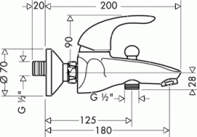  или  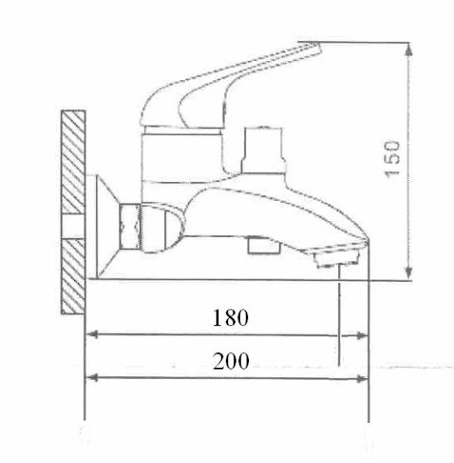  - Латунь (однорукий, толстостенный, цельный корпус)  - Аэратор – распылитель (хром – метал., состав: набор сеток распылителей, наружная резьба ¾* (20))  - Крепление рукоятки - Boltic  - Защита от обратного потока воды  - Ограничитель температуры воды  - Расход воды 22 л/мин  - Автоматическое или полуавтоматическое переключение душ/ванна (рычаг-толкатель с круглым элементом или флажок-переключатель)  - Штихмас 150 ± 16 мм  - Эксцентрики с шумопоглощающим эффектом  - Прокладки ¾* с сеткой от мелких частиц  - Подключение шланга душа за Аэратором  - Упаковка - жесткая (картон, внутренняя мягкая упаковка с формой под смеситель, паспорт) | Европа  Европа | шт.  шт. | 300  20
3.  4. | Смеситель для раковины  (Серия Стандарт)  Смеситель для раковины  (Серия Люкс) | - Латунь (однорукий, толстостенный, цельный корпус)  - Аэратор – распылитель (хром – метал., состав: набор сеток распылителей, наружная резьба ½*(15))  - Толкатель (с шариком металлическим резьбовым или пластик. хром.) - для регулировки механизма слива воды  - В комплекте (автоматический выпуск раковины или донный клапан)  - Длина излива 12,0 см (выброс струи)  - Крепление рукоятки - Boltic  - Крепление рукоятки – «Рычаг»  - Упаковка - жесткая (картон, внутренняя мягкая упаковка с формой под смеситель, паспорт)  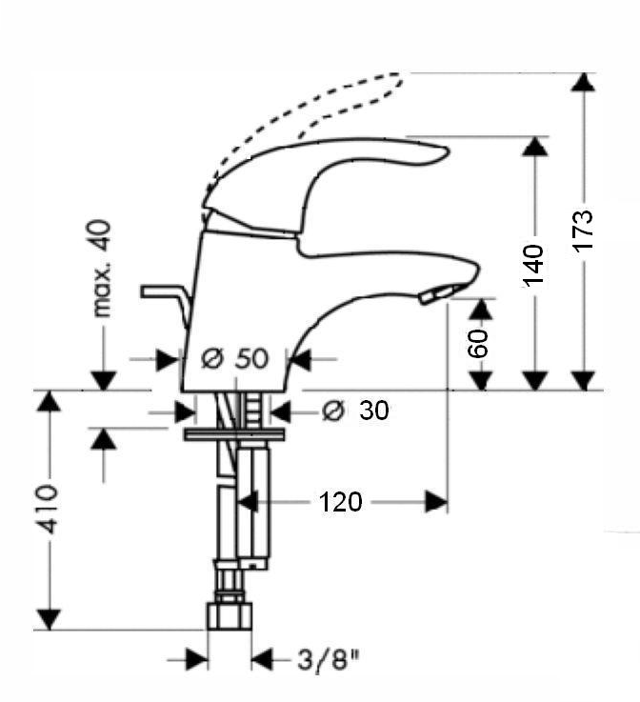  или  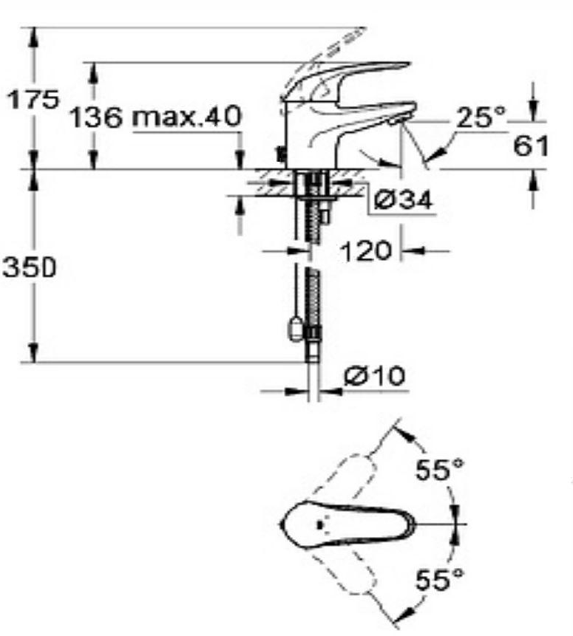  - Латунь (однорукий, толстостенный, цельный корпус)  - Аэратор – распылитель (хром – метал., состав: набор сеток распылителей, наружная резьба ½*(15))  - Толкатель (с шариком металлическим резьбовым или пластик. хром.) - для регулировки механизма слива воды  - В комплекте (автоматический выпуск раковины или донный клапан)  - Длина излива 12,0 см (выброс струи)  - Крепление рукоятки - Boltic  - Крепление рукоятки – «Рычаг»  - Плавный пуск воды (элемент регулировки)  - Защита от обратного потока воды  - Ограничитель температуры воды  - Расход воды до 5 л/мин  - Упаковка - жесткая (картон, внутренняя мягкая упаковка с формой под смеситель, паспорт) | Европа  Европа | шт.  шт. | 200  20
5. | Сиденье для унитаза  (Серия Стандарт) | - Материал - дюропласт (утолщенный)  - Длина – до 44.5см.  - Ширина – до 36,5см.  - Высота – от 3,5см.  - Область применения – бытовая  - Цвет – белый  - Стилистика дизайна  - Сиденье с мягким опусканием (без микролифта)  - Оснащение – крепления металлические (регулируемые по ширине и глубине)  - Шпильки до L - 9см.  - Гайка – флажок (прокладки в комплекте)  - Уловители (опоры между унитазом и сиденьем резинов.) | Европа | шт. | 200
6.  7. | Сиденье для унитаза  (Серия Люкс)  Унитаз приставной для инсталляции  (Серия Стандарт) | - Материал - дюропласт (утолщенный)  - Длина – до 44.5см.  - Ширина – до 36,5см.  - Высота – от 3,5см.  - Область применения – бытовая  - Цвет – белый  - Стилистика дизайна  - Сиденье с микролифтом  - Оснащение – крепления металлические (регулируемые по ширине и глубине)  - Шпильки до L - 9см.  - Гайка – флажок (прокладки в комплекте)  - Уловители (опоры между унитазом и сиденьем резинов.)  - Тип: приставной для инсталляции (скрытый бачок)  - Форма: округлая  - Угловая конструкция: нет  - Материал: санфарфор  - Выпуск: горизонтальный (в стену)  - Функция биде: нет  - Система "Антивсплеск": есть  - Дизайн: классический  - Цвет: белый  - Длина (см): 48  - Ширина (см): до 36  - Высота (см): 39  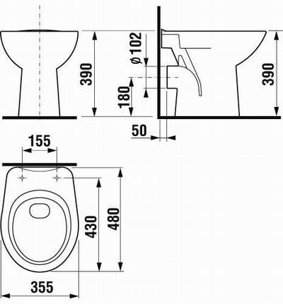 | Европа  Европа | шт.  шт. | 20  30
8.  9. | Унитаз подвесной для инсталляции  Ванна метал. с бортиком (в комп.  входят ножки и прокладка  противошумная)  1700х700 | - Тип: подвесной для инсталляции (скрытый бачок)  - Форма: округлая  - Угловая конструкция: нет  - Материал: санфарфор  - Выпуск: горизонтальный (в стену)  - Функция биде: нет  - Система "Антивсплеск": есть  - Дизайн: классический  - Цвет: белый  - Уплотнитель между унитазом и стеной  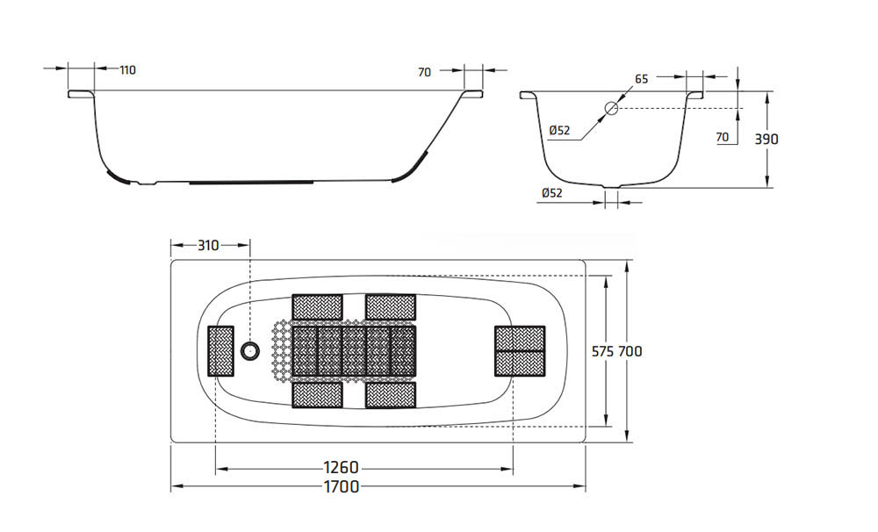 | Европа  Европа | шт.  шт. | 5  15
  - Материал | - сталь до 3,5 мм
  - Типоразмер длина | - 1700
  - Типоразмер ширина | - 700
  - Вид установки | -(встраиваемая)  приставная
  - Угловое изделие | - нет
  - Ручки | - без ручек
  - Стилистика дизайна | - стандарт
  - Глубина см. | - 39
  - Цвет | - белый
  - Гидромассаж  - Противоскользящее напыление (рифленое дно в ванне)  - Бортик по пириметру | - нет  - да
  - Форма | - прямоугольная
  - Гарантия | - 10 лет (от скв. коррозии)
  - Монтаж | - на ножках регулир. по высоте
10. | Душевая штанга  (Серия Стандарт) | 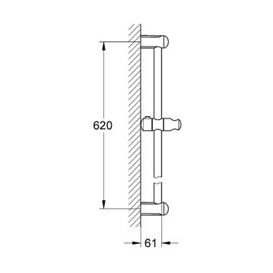 | Европа | шт. | 200
  - Длина монтаж мм | - до 620
  - Вылет от стены мм | - до 61
  - Форма | - округлая (или овал)
  - Изделие | - душевая штанга
  - Материал | - держатель душа - пластик,  трубка - латунь
  - Стилистика дизайна | - стандарт
  - Цвет | - хром
  - Назначение | - для душа
  - Монтаж | - вертикальный
  - Отверстия для монтажа  - Гарантия до 5 лет | -на 2 отверстия
11.  12.  13. | Душевая штанга  для душевой кабины  Лейка душа  на 1 режим  (Серия Стандарт)  Лейка для душа  на 3 режима  (Серия Люкс) | • Длина монтаж  мм - до 800  • Вылет от стены  мм - до 61  • Форма  - округлая (или овал)  • Изделие  - душевая штанга  Материал  - держатель душа  - пластик, трубка - латунь  • Стилистика дизайна - стандарт  • Цвет - хром  • Назначение - для душа  • Монтаж - вертикальный  • Отверстия для монтажа  - на 2 отверстия  - Гарантия - до 5 лет  - Изделие - душевая лейка  - Назначение - для душа  - Массажная по потоку (резиновые направляющие по выходу воды)  - Глубина - 3,5см  - Ширина – 10см  - Высота - 24,5см  - Цвет - хром (двойное напыление)  - Сетка уловитель (фильтр на входе)  - Форма - округлая  - Держатель для руки (удобный)  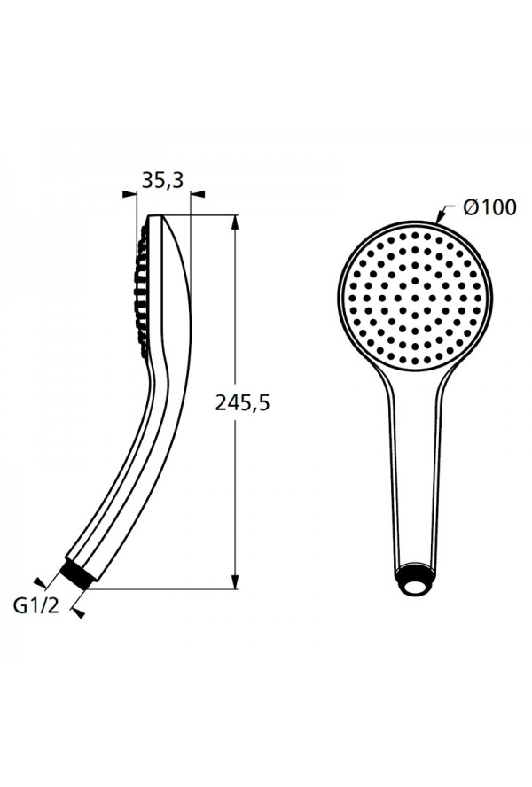 | Европа  Европа | шт.  шт.  шт. | 25  150  20
  - Изделие - душевая лейка
  - Назначение - для душа
  - Массажная по потоку (резиновые направляющие по выходу воды)
  - Режим переключения на ручке
  - Режим работы на 3 потока
  - Глубина - 3,5см
  - Ширина – 10см
  - Высота - 24,5см
  - Цвет - хром (двойное напыление)
  - Сетка уловитель (фильтр на входе)
  - Форма - округлая
  - Держатель для руки (удобный)
14. | Шланг для душа  (Серия Стандарт) | - Тип - душевой шланг  - Материал - наружный - нержавеющая сталь (или алюминий), лента, внутренний - силикон или резина с каучуком вн. трубка  - Исполнение шланга - двойная оплетка  - Длина шланга – L 1500 мм (до 1800 мм)  - Фильтр сетка (монтаж - внутренний)  - Цвет - хром  - Защита от перекручивания и перелома  - Современный стиль  - Стандарт подводки 1/2" «Европа» (15)  - Форма: подводки - «круглая» (гайка)  - Форма: подводки - «конус» (с резиновым кольцом)  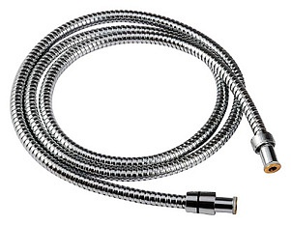  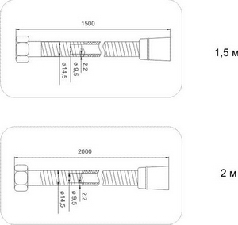  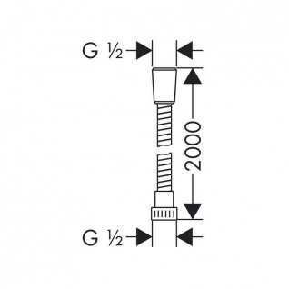 | Европа | шт. | 300
15.  16.  17.  18.  19.  20.  21.  22.  23.  24.  25.  27.  28.  29.  30.  31.  32.  33.  34.  35.  36.  37.  38.  39.  40.  41.  42.  43.  44. | Шланг для душа  (Серия Люкс)  Душевой поддон  полукруглый, глубокий  900х900х260  Унитаз компакт с полкой  Смеситель для раковины без толкателя  (Для гостевых туалетов)  Смеситель профессиональный для мойки –  низкий  (Для кухни)  Смеситель профессиональный для мойки - высокий  (Для кухни)  Раковина с пьедесталом  (тюльпан)  (Серия Стандарт)  Инсталляция без рамки в сборе  Раковина номерная (накладная для столешницы из:  1. ДСП;  2. искусственного камня)  Бумагодержатель настенный основной  (Серия Стандарт)  Бумагодержатель настенный  запасной  (Серия Стандарт)  Ручка настенная  (Серия Стандарт)  Полотенцедержатель  настенный  (Серия Стандарт)  Ёрш в колбе настенный  для унитаза  (Серия Стандарт)  Подводка для смесителя раковины  Выпуск с сифоном для душевого поддона  (Серия Стандарт)  Обвязка для ванны  (Серия Стандарт)  Обвязка для ванны  (Серия Люкс)  Выпуск для раковины  (Серия Стандарт)  Сифон для раковины  Сифон для раковины  Гибкая подводка  Система ГВС  Гибкая подводка  Система ГВС  Гибкая подводка  Система ХВС  Гибкая подводка  Система ГВС  Фланцевый  компенсатор  Кран шаровой  Кран шаровой с американкой  Кран шаровой | - Тип - душевой шланг  - Материал:  наружный – силикон (армированный) , нержавеющая сталь, лента;  внутренний - резина с каучуком трубка  - Цвет - серебро  - Исполнение шланга - двойная оплетка  - Длина шланга – L 1700 мм (до 1800 мм)  - Фильтр сетка (монтаж - внутренний)  - Защита от перекручивания и перелома  - Современный стиль  - Стандарт подводки 1/2" «Европа» (15)  - Форма: подводки - «круглая» (гайка)  - Форма: подводки - «конус» (с резиновым кольцом)  - Материал: Акрил - утолщенный (или Сталь с толщиной до 3,5 мм)  - Размер 90/90/26  - Дно душевого поддона должно иметь «Рельеф» - противоскользящий  - Усиление под ножки  - Ножки с регулировкой по высоте  - По наружному периметру должен быть бортик  - Наружная декоративная рамка  - Монтаж: пристенный в угол  - Слив: в углу  - Цвет: Белый  - Тип установки Напольный  - Тип по сливу Двухрежимный  - Подводка (Боковая на бочок или Нижняя, ½ (15мм))  - Выпуск Горизонтальный  - Сиденье Без микролифта  - Цвет изделия Белый  - Форма чаши Без полочки  - Система антивсплеск Присутствует  - Расположение сливного бачка Классическое (монтируется к чаше)  - Тип сливной кнопки Двухрежимный  - Материал СанФарфор  - Сиденье в комплекте Да  - Материал сиденья Дюропласт  - Цвет сиденья Белый  - Область применения Бытовая  - Организация слива Воронка  - Механизм слива Механическая кнопка  - Стилистика дизайна Современный дизайн  - Сиденье с подогревом Нет  - Функция биде Нет  - Ёмкость бочка не менее V-6,5л.  - Габаритные размеры:  - Ширина 370 (мм)  - Высота 815 (мм)  - Глубина 613 (мм)  - Латунь (антивандальный, однорукий, толстостенный, цельный корпус)  - Аэратор – распылитель (хром – метал., состав: набор сеток распылителей, наружная резьба ½*(15))  - Длина излива 12,0 см (выброс струи)  - Гибкая подводка под смеситель  Наружная полугайка ½ (15мм)  Упаковка - жесткая (картон, внутренняя мягкая упаковка с формой под смеситель, паспорт)  - Тип: Смеситель - профессиональный, пружинный (для кухни)  - Материал корпуса - латунь  - Цвет - хром  - Низкий  - Длина излива, мм - 221,5  - Однорычажный  - Шланг фиксированный с съемным душирующим устройством  (двух-функциональный)  - Стальная тугая гибкая пружина  - Керамический картридж Аэратор с защитой от накипи  - Гибкая подводка ½ "  - Монтаж горизонтальный - на одно отверстие  - Упаковка - жесткая (картон, внутренняя мягкая упаковка с формой под смеситель, паспорт)  - Тип: Смеситель профессиональный, пружинный (для кухни)  - Цвет - хром  - Высокий  - Длина излива, мм - 221,5  - Высота (по верней точки), мм – 445,5  - Высота (до душирующего устройства), мм - 145  - Однорычажный  - Высокий поворотный излив с вращением на 360 град.  - Шланг с выдвижным душем  (двух-функциональный)  - Стальная тугая гибкая пружина  - Вращающийся держатель душа-излива  (для более комфортного использования)  - Керамический картридж Аэратор с защитой от накипи  - Гибкая подводка ½ "  - Монтаж горизонтальный - на одно отверстие  - Упаковка - жесткая (картон, внутренняя мягкая упаковка с формой под смеситель, паспорт)  - Раковина  - Материал – фаянс  - Форма раковины – Полукруглая (или овал)  - В корпусе отверстие под перелив (внутри чаши)  - На наружной кромке отверстие (одно) под смеситель раковины  - Пьедестал в комплекте  - Крепеж раковины в комплекте  - Размеры – Ш х Г х В: 56 х 42 х 20 см  - Бочок пластиковый (с крепежом к каркасу или стене)  - Крышка для бочка  - Внутренняя шумопоглощающая изоляция  - Механизм заполнения с системой – «Перелив»  - Подводка нижняя, резьба нар. 3/8  - Механизм слива с вакуумной регулировкой  - Нижнее подсоединение сливной трубы (Гайка)  - Шланг (капиллярная трубка Ду-6мм, L-1,2м) для механизма слива  - Размер – Ш х Г х В; 420 х 180 х 280  - Упаковка - жесткая (картон, паспорт)  - Для ванны  - Автомат  - Донный клапан  - Материал латунь  - Для раковины  - Донный клапан  - Материал латунь  - Цвет хром  - Материал латунь  - Цвет хром  - Ду-32мм  - Материал пластик  - Цвет белый  - Ду-40мм  - Специфика для ГВС  - Размеры ¾ х ¾ х 850 с углом 90 град  - Под высокое давление  - Увеличенное внутреннее сечение  - Специфика для ГВС  - Размеры ¾ х ¾ х 650 с углом 90 град  - Под высокое давление  - Увеличенное внутреннее сечение  - Специфика для ХВС  - Размеры ½ х ½ х 450 с углом 90 град  - Под высокое давление  - Увеличенное внутреннее сечение  - Специфика для ГВС  - Размеры ½ х ½ х 450 с углом 90 град  - Под высокое давление  - Увеличенное внутреннее сечение  - Элемент соединительного корпуса -армированная резина  - Резиновый шар Ду-50мм  - Фланцы Ду-50мм  (на 4 отверстия)  - Максимальное давление  до 20 атм.  - Кран шаровой ½ вн. х ½ вн.  - Корпус толстостенный  - Материал латунь  - Полнопроходной  - Ручка-плоский рычаг  - Кран шаровой угловой с американкой  ½ нар. х ½ вн.  - Корпус толстостенный  - Материал латунь  - Полнопроходной  - Ручка-плоский рычаг  - Кран шаровой ¾ вн. х ¾ вн.  - Корпус толстостенный  - Материал латунь  - Полнопроходной  - Ручка-плоский рычаг | Европа  Европа  Европа  Европа  Европа  Европа  Европа  Европа  Европа  Европа  Европа  Европа  Европа  Европа  Европа  Европа  Европа  Европа  Европа  Европа  Европа  Европа  Европа  Европа  Европа  Европа  Европа  Европа  Европа | шт.  шт.  шт.  шт.  шт.  шт.  шт.  шт.  шт.  шт.  шт.  шт.  шт.  шт.  шт.  шт.  шт.  шт.  шт.  шт.  шт.  шт.  шт.  шт.  шт.  шт.  шт.  шт.  шт. | 20  10  5  15  10  10  5  10  15  50  50  50  20  50  540  10  50  20  30  50  30  250  100  150  150  10  50  50  50
  - Тип встраиваемая - сверху
  - Материал - фарфор
  - Ширина - 60.5см
  - Глубина - 48.5см
  - Высота – 19см
  - Область применения - бытовая
  - Гарантия от 5 лет
  - Крепление - к столешнице
  - Крепление смесителя раковины -
  (по середине)
  - Готовых отверстий для смесителя - 1
  - Диаметр слива - 4.5см
  - Форма - овальная
  - Асимметричность - нет
  - Угловая конструкция - нет
  - Стилистика дизайна - современный стиль
  - Цвет - белый
  - Перелив - есть
  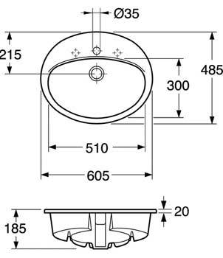
  - Тип: аксессуары для ванной
  - Основной держатель туалетной бумаги
  ( с защитным колпаком)
  - Крепеж в комплекте
  - Материал: металл
  - Хромоникелевое покрытие
  - Установка: настенная
  - Тип: аксессуары для ванной
  - Запасной держатель туалетной бумаги
  (Штырь, без защитного колпака)
  - Крепеж в комплекте
  - Установка: настенная
  - Материал: металл
  - Хромоникелевое покрытие
  - Установка: настенная
  - Тип: аксессуары для ванной
  - Ручка настенная
  - Крепеж на пластины
  - Материал нержавейка (или латунь)
  - Форма прямая с углами
  - Хромоникелевое покрытие
  - Длина, см. 35 (до 38)
  - Отход от стены, см. 7,5
  - Тип: аксессуары для ванной
  - Полотенцедержатель настенный
  - Крепеж на пластины
  - Материал нержавейка (или латунь)
  - Хромоникелевое покрытие
  - Длина, см. 60 (до 62)
  - Отход от стены, см. 7,5
  - Тип: аксессуары для ванной
  - Ёрш для унитаза
  - Материал колбы: метал
  - Цвет: хром
  - Установка: настенная (или напольная)
  - Крепеж в комплекте
  - Подводка для смесителя раковины в комплекте
  (ГВС – 270 шт., ХВС – 270 шт.)
  - Оплетка (цветовая индикация)
  - Длина L-450мм
  - Для душевого поддона
  - Материал пластик
  - Отверстие под выход Ду-50мм
  - Для ванны
  - Полуавтомат
  - Передача для механизма открытия (пробки)
  - тросик
  - Материал пластик

* В коммерческом предложении необходимо заполнить вышеуказанную таблицу (столбцы «Стоимость за ед.» и «Итого в год» в ячейке внизу таблицы) и в поле «Цена договора, предложенная участником закупки» на электронной площадке указать итоговую сумму, указанную в нижней ячейке таблицы

- Срок поставки - в течение календарного года с даты заключения договора. Поставка товара осуществляется партиями по заявке Заказчика в течение 2-х рабочих дней с даты получения заявки на поставку от Заказчика.
- Способы оплаты – безналичный расчет, по факту поставки в течение 21 календарных дней на основании счета, счета-фактуры.

- Требования к качеству товара:

  - Соответствие предлагаемого к поставке товара в полном объеме российским стандартам, принятым для данного вида товаров с подтверждением соответствующими сертификатами.
  - Тара, упаковка, маркировка должны обеспечивать сохранность при обычных условиях хранения, транспортирования, соответствовать техническим стандартам, техническим условиям. В случае поставки товара в специализированной невозвратной таре и упаковке, стоимость тары и упаковки включается в стоимость товара.
  - Заказчик имеет право при приемке товар передать выборочно на экспертизу образцы поставляемого товара на предмет проверки качества поставляемого товара. В случае обнаружения товара несоответствующего качества и отказ Поставщика произвести замену некачественного товара на качественный Заказчик имеет право:
- в одностороннем порядке отказаться от исполнения договора, направив Поставщику соответствующее уведомление,
- потребовать уплаты штрафа в размере 50 (пятидесяти) % от стоимости партии некачественного товара,
- возмещение расходов на проведение экспертизы.

- Обязательные требования:

  - Участник должен соответствовать требованиям, предъявляемым законодательством Российской Федерации к лицам, осуществляющим выполнение работ/оказание услуг, являющиеся предметом электронных торгов.
  - Участник должен соответствовать требованию о не проведении ликвидации участника электронных торгов или не проведении в отношении участника электронных торгов процедуры банкротства.
  - Участник должен соответствовать требованию о не приостановлении деятельности участника электронных торгов в порядке, предусмотренном Кодексом Российской Федерации об административных правонарушениях на день регистрации участника на электронные торги.
  - Участник должен соответствовать требованию об отсутствии у участника электронных торгов задолженности по начисленным налогам и сборам и иным обязательным платежам в бюджеты любого уровня или государственные внебюджетные формы за прошедший календарный год, размер которой не превышает двадцать пять процентов балансовой стоимости активов участника электронных торгов по данной бухгалтерской отчетности за последний завершенный отчетный период, что подтверждается актом сверки, выданным ИФНС о состоянии расчетов с бюджетами всех уровней и внебюджетными фондами за последний отчетный период с отметкой налогового органа.
  - Участник не должен оказывать влияние на деятельность Заказчика, Организаторов, та также сотрудников и аффилированных лиц.
  - Участник должен работать на Российском рынке не менее трех лет и соответствовать требованию об отсутствии фактов нарушения обязательств по договорам с ОАО АФК «Система», в том числе фактов задержки поставок товаров/выполнения работ/предоставления услуг в течение последнего календарного года.
  - Участник должен действовать и иметь действующие филиалы (агентства, подразделения, представительства, склады) на территории г. Москвы и Московской области.

- Дополнительные условия:

  - Условия поставки – доставка осуществляется транспортом Поставщика, включая погрузку/выгрузку товара. При приеме товара Заказчик имеет право проводить выборочный контроль качества товара, а в случае возникновения необходимости Заказчик осуществляет контроль в размере 100% объема поставляемого товара. Поставщик производит доставку товара в рабочие часы и не позднее чем за 1 час до окончания рабочего времени.
  - Адрес поставки – г. Москва, ул. Проспект Мира, дом 150.
  - Требования к обслуживанию и расходам на эксплуатацию – все расходы в рамках гарантийного обслуживания (замена, ремонт) несет Поставщик.
- Порядок формирования цены – цена должна быть указана в рублях, являться фиксированной на весь срок действия договора, должна включать в себя все расходы на перевозку, страхование, уплату таможенных пошлин, налогов (в т.ч. НДС), доставку к месту нахождения склада Заказчика, всех погрузочно-разгрузочных работ (в т.ч. занос товара на склад Заказчика или к месту его хранения) и другие обязательные платежи.
- Продукция должна соответствовать по качеству, стандартам, техническим условиям, иной документации, устанавливающей требования к качеству данной продукции, и иметь сертификат, паспорт, руководство по эксплуатации, соответствующую маркировку на русском языке.

Заместитель Технического директора |  | __________________ С.Н. Чалых

«Утверждаю»
Департамент закупок
____________ ____________

